２０２３年12月
大阪府・大阪市

『「大阪ブルー・オーシャン・ビジョン」実行計画（計画期間：2021年度～2030年度）』
の進捗状況を公表します

大阪府・大阪市ではあらゆるステークホルダーとの連携のもと、「大阪ブルー・オーシャン・ビジョン」が掲げる「2050年までに海洋プラスチックごみによる新たな汚染ゼロ」の実現に寄与するとともに2019年に大阪市が新たに策定した「大阪市環境基本計画」の水分野の個別計画としてSDGsの達成への貢献をめざすため、『「大阪ブルー・オーシャン・ビジョン」実行計画』を2021年3月に策定しました。
本計画に基づき、2022年度における計画の進捗状況を公表します。

１．『「大阪ブルー・オーシャン・ビジョン」実行計画』の概要
本計画では「プラスチック製品の使用抑制と環境への流出の削減」、「プラスチックの資源循環に向けた地域活性化のシステム推進」、「海洋プラスチックごみ発生抑制のための国際協力」、「良好な水環境の創造」、「あらゆるステークホルダーとの連携」の５つを柱に掲げ、目標達成に向けた施策を積極的に展開します。
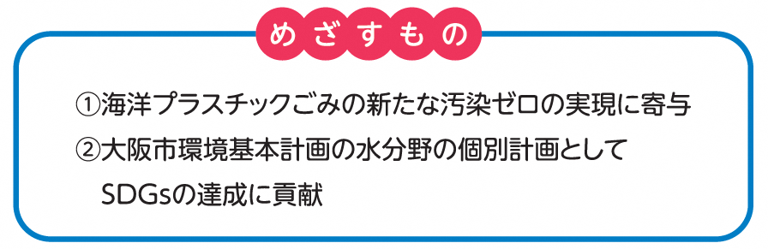
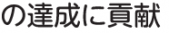
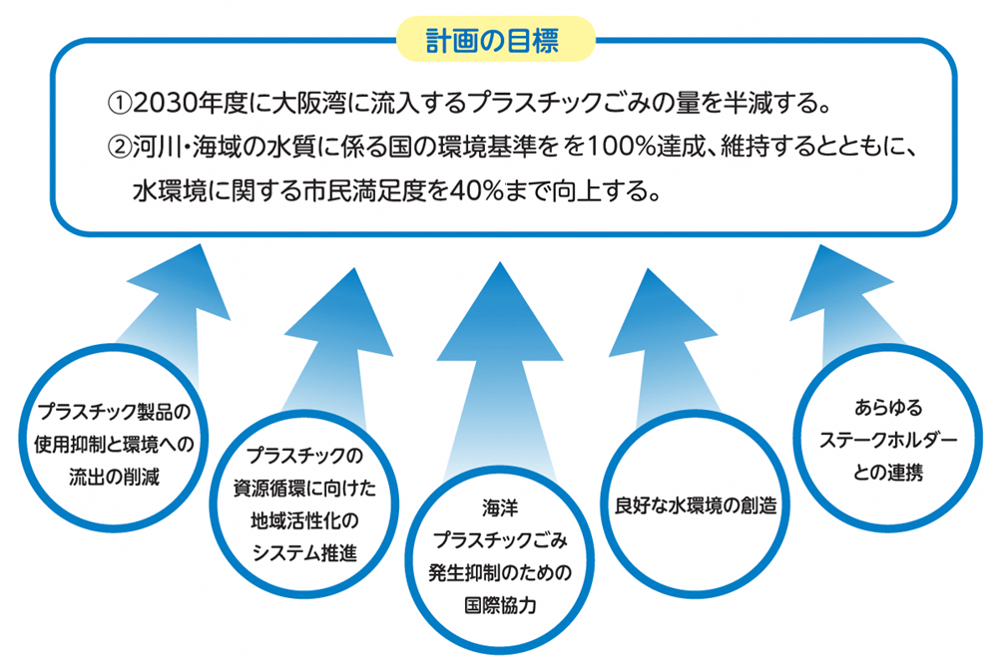

２．計画の進捗状況
（１）目標の達成状況
目標 | 目標値（2030年度） | 2022（令和４）年度  ＊（）は令和３年度
大阪湾に流入するプラスチックごみの量 | 58.8t/年から50％削減  （29.4t/年） | ―  （基準値を設定：58.8t/年）
河川・海域の水質に係る国の環境基準を達成している割合 | 100% | 96.5%（95.7％）
水環境に関する市民満足度 | 40% | 17.4％（16.4％）
〇考察
大阪湾に流入するプラスチックごみの量については、AI等を活用して河川を流れるプラスチックごみ量を推計しており2022年度以降も推計して公表し、目標達成に向けて、効果的な発生抑制対策等を推進していく。
河川・海域の水質に係る国の環境基準を達成している割合については96.5％と令和３年度より0.8％増加した。令和３年度と比べると、「亜鉛」については改善傾向が見られるが、「BOD」など一部項目においてやや悪化傾向が見られるほか、令和４年度より新規対象物質となった「大腸菌数」において達成率が低くなっていることから、本年度（令和５年度）の状況を注視しつつ、改善に向けたアプローチを検討し関係部局へ必要な働きかけを行うなど達成率の向上を図っていく。
水環境に関する市民満足度については17.4%となっており令和３年度より1％増加した。これは新型コロナウイルス感染症等の影響が改善されたことを受け、水環境に触れる機会が増加したことが要因と考えられる。しかし計画策定に際し実施したアンケート結果の19.5％には届いてない。今後はより一層水環境イベントの開催情報をわかりやすくホームページで発信するなどし、市民が水環境に触れる機会を増やすことで目標達成を図っていく。

（２）指標の達成状況
【柱１ プラスチック製品の使用抑制と環境への流出の削減】
指標 | 指標値  （2030年度） | 計画策定時 | 2022（令和４）年度  ＊（）は令和３年度
排出抑制（リデュース）されたワンウェイのプラスチック（容器包装等）の割合（2005年度比） | 25％削減 | 17％削減  （2018年度） | 20%削減  （23％削減）
資源化（リサイクル）された容器包装プラスチックの割合 | 60％ | 44％（2018年度） | 49%  （50％）
大阪湾に流入するプラスチックごみの量（再掲） | 58.8t/年から50％削減  （29.4t/年） | 2021年度に実施する調査により現状値を設定（58.8t/年）し、これを100％とする | ―  （基準値を設定：  58.8 t/年）
道路や河川、海域及び市民等による清掃活動で回収されるごみに含まれるプラスチックの割合 | 42％から  50％削減  （21％） | 2021年度に実施する調査により現状値を設定（42％）し、これを100％とする | 53%（＊）  （基準値を設定：42％）
プラスチックごみ削減の必要性を理解して行動している市民の割合 | 90％以上 | 60％（2020年度） | 57%  （59％）
（＊）一部調査地点、時期、回数は令和3年度と異なる。
〇考察
排出抑制（リデュース）されたワンウェイのプラスチック（容器包装等）の割合は3％悪化した。これは新型コロナウイルス感染症の影響による新しい生活様式の定着が要因と考えられる。
資源化（リサイクル）された容器包装プラスチックの割合については昨年度と比較しほぼ横ばいの結果であった。また、道路や河川、海域及び市民等による清掃活動で回収されるごみに含まれるプラスチックの割合については、河川・河川敷でのプラスチックごみの割合は52.1％から52.9％とほぼ横ばいであったが、海域・海岸漂着ごみのプラスチックごみの割合が35.8％から53.3％と増加する結果であった。なお、道路清掃ごみ、市民等による清掃活動で回収されるごみについての調査は行っていない。新型コロナウイルス感染症が感染症法の5類に移行したことを受けプラスチックごみ削減に向けて一層の周知、啓発を図っていく。
プラスチックごみ削減の必要性を理解して行動している市民の割合については2％減少する結果であった。行動別にみると「エコバッグを持ち歩いている」、「ワンウェイのプラスチック（ストローやスプーンなど）をできるだけ使用しない」、「容器包装プラスチックやペットボトルをきちんと分別して廃棄している」についてが減少していることからこれらの項目の啓発を強化する。

【柱２ プラスチックの資源循環に向けた地域活性化のシステム推進】
指標 | 指標値  （2030年度） | 計画策定時 | 2022（令和４）年度  ＊（）は令和３年度
家庭から排出されるペットボトルが資源化（リサイクル）された割合 | 100％ | 86％（2018年度） | 93%  （88％）
実施している地域コミュニティの数 | 全328地域 | 3地域（2019年度） | 124地域  （79地域）
〇考察
家庭から排出されるペットボトルが資源化（リサイクル）された割合については昨年度から5％増加した。一方で新たなペットボトル回収を実施している地域コミュニティの数については昨年度から45地域増と着実に増加していることから更なる地域数増に向け地域コミュニティへの説明の機会を増やすことで資源化（リサイクル）された割合の増加につなげていく。

【柱３ 海洋プラスチックごみ発生抑制のための国際協力】
指標 | 指標値  （2030年度） | 計画策定時 | 2022（令和４）年度  ＊（）は令和３年度
海外への情報発信や事業展開の機会を創出した件数 | 30件 | 0件（2019年度） | 41件  （22件）
〇考察
海外への情報発信については、２件に留まったが、事業展開の機会の創出については海外の政府機関・企業と日本企業とのマッチングイベント・セミナーを開催し10事業者が参加するなど17件創出することが出来た。引き続き国連環境計画国際環境技術センター（UNEP-IETC）等と連携し、UNEP-IETCが主催する国際ワークショップ等の場を活用しつつ、「大阪ブルー・オーシャン・ビジョン」推進動画を用いて発信していくほか、産官学連携プラットフォームの「Team OSAKAネットワーク」に参加する企業等と連携し、海外都市に向けての技術紹介を行う等、企業の海外展開を促進していく。

【柱４ 良好な水環境の創造】
指標 | 指標値  （2030年度） | 計画策定時 | 2022（令和４）年度  ＊（）は令和３年度
河川・海域の水質に係る国の環境基準を達成している割合（再掲） | 100％ | 95.5％（2019年度） | 96.5％  （95.7%）
きれいな水質の指標となる魚種の市内河川での確認地点数 | 全19地点 | 10地点（2017年度） | ９地点
水資源を活用した新たなエネルギー創出を新たに導入した件数 | 5件 | 5件（2019年度） | 0件  （1件）
水辺施設を利用した市民の割合 | 30％以上 | 15％（2020年度） | 11％  （９％）
イベントや河川クルーズなどを通して水辺空間を楽しむ人の数 | 新型コロナウイルスの影響により計画策定時においては数値指標の設定は困難であり、計画見直しの際に設定する。
〇考察
きれいな水質の指標となる魚種については、淀川や神崎川など市内19地点中のうち、９地点で確認されており、前回（2017年度（平成29年年度調査））における10地点とほぼ同水準の水環境であった。今回の調査では、初めて神崎川下流や尻無川河口で指標魚種が確認される一方で、大和川などでは指標魚種が確認できないなど、河川ごとに魚の生息環境の改善状況が異なっていることも考えられることから、今回指標魚種を確認できなかった河川を中心に状況の整理や改善策などについて検討し、水質のさらなる改善など必要な措置を講ずる。
水資源を活用した新たなエネルギー創出を導入した件数については０件であったが、うめきたエリア（令和6年度完成予定）、北浜４丁目（令和７年度完成予定）における地中熱利用導入に向けた協議を行った。今後も指標値達成に向け関係者と協議を進めていく。
水辺施設を利用した市民の割合については11%となっており昨年度より２％増加した。新型コロナウイルス感染症が感染症法の５類に移行したことを受け外出をする市民が増加することが見込まれることから、水辺施設へも足を運んでもらえるようにイベント開催情報をわかりやすくホームページに掲載するなどし、市民が水環境イベントの情報を把握する機会を増やすことで指標値達成を図っていく。

【柱５ あらゆるステークホルダーとの連携】
指標 | 指標値  （2030年度） | 計画策定時 | 2022（令和４）年度  ＊（）は令和３年度
海洋プラスチックごみの削減等に関わるステークホルダー間の連携を創出した件数 | 30件 | 0件（2019年度） | 19件  （9件）
広域的、国際的な連携に基づいた新たな取組み | 創出する | 0件（2019年度） | ０件  （０件）
〇考察
海洋プラスチックごみの削減等に関わるステークホルダー間の連携を創出した件数については新たに10件増加した。これは令和3年度の「大阪ブルー・オーシャン・ビジョン」の実現に向けた連携協定の締結事業者との継続した取組や、マイボトルデザインコンテストを実施するなど、指標値達成に向け順調に増加している。
広域的、国際的な連携に基づいた新たな取組みについては0件となっているが、水質やプラスチックごみ問題などに関する新たな取組みの創出に向けて取組んでいく。

